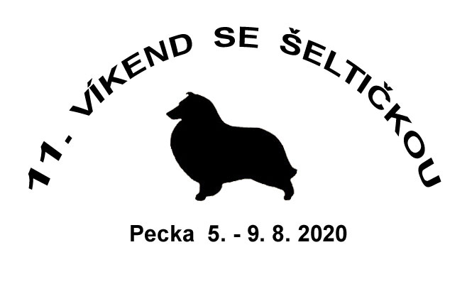
Seznam účastníků
11. Víkendu se šeltičkou

Příjmení, jméno | Jméno psa, chovatelská stanice
Ambrožová Hana | -
Bernardová Nicol | Yummi Yu Fort Fox, Hero Holmes Fort Fox
Bílková Magda | Great Joy ze Smrčkova dvora, Gar Bage Can Koryfej, Gummy Bear Serenczas, Black Obsession Forest Land Chilabo
Čáňová Martina | Alex Anarela
Habermannová Eva | Ballantina z Duhového kopce, Birioni z Ballabaru
Habrová Veronika | Kassandra Moravské srdce, Komtesa Verny Tieň, Aurora ze Zátoky květin
Hoferková Eliška | Evelin Chřibské polesí, Nitouche z Ďáblovy studánky, Nugetka z Ďáblovy studánky, Pandora Moravské srdce
Horáčková Margit | Ghost Buster ze Smrčkova dvora
Hronová Božena | Quitance z Ďáblovy studánky, Ginny Barabel
Jelínková Jindřiška | Be as Icy z Ďáblovy studánky, Galánka z Ďáblovy studánky
Kabelková Jana | Figaro Sol Oriens
Karkošková Slavěna | Ceegee z Barbořínského vršku, Van Helsing von Schnappi Schnapp
Mařáčková Olga | Celeste z Lomu ve skále, Jingle Bell z Lomu ve Skále
Musilová Veronika | Forte Sol Oriens
Nováková Eva | Líza z Karlova hrádku, Godie od Kamenité říčky, Gaia Bella Cambria
Nováková Olga | Embargo z Ďáblovy studánky
Ocetková Petra | Eroica Sol Oriens, Wild Rose z Ďáblovy studánky, Galliarda Sol Oriens
Omelková Vladimíra | Gorda Moravské srdce, Mortimer Moravské srdce
Sluková Dana | Dorisa Zlatá naděje, Agie Zlatá naděje
Smrčková Ilona | Dambra od Belinky, Chantal Lenfir, Beruška Gold Rebecca,  Beauty ze Smrčkova dvora, Casanova ze Smrčkova dvora, Annie Lee Castle, Way of Life Koryfej, Glory Day ze Smrčkova dvora, Acme of Joy Koryfej
Světnicová Kamila | Benie Gold z Holické stráně
Štemproková Michaela | Damon Modrá odysea, Mafie z Ďáblovy studánky, Hessy Moravské srdce
Švecová Hana | Kassiopeia z Ďáblovy studánky, Andromeda z Vepalu
Vávrová Eva | XLove Chancy Remus, XVilda Chancy Remus, Aqua Vitae Chancy Remus, Pretty Fairytel Chancy Remus, Coffee Cream z Ďáblovy studánky
Vocelková Alena | Niké Moravské srdce
Vojtaššáková Petra | Romantic Story Perla z Polabí
Voldánová Dagmar | Fresh Flora Fort Fox, Arven z Kimovy smečky
Zemková Jana | Only One Perla z Polabí, Dream Come True Perla z Polabí
Zvědínková Věra | Caramelka Barabel, Alan Lištice
Žáková Dana | Orion Moravské srdce

67 šeltií

Příjmení, jméno | Nešeltičí účastníci
Hoferek Vladimír | Cora Aknara Black - štěně NO
Horáčková Margit | Xsony z Agova dvora, Sáry ze Šternberské strže – malí knírači
Malíková Lucie | Wiffi Krásná louka - krátkosrstá kolie
Nováková Olga | West Krásná louka, Artex Energy-Spirit - krátkosrsté kolie
Šebánek Jaroslav | Charlotta Trojan z Lomné – bernský salašnický pes
Štemproková Michaela | Caynne of Bohemia balada - krátkosrstá kolie, Shinju Prima Nova - shiba
Voldánová Renata | Baxi der Herder Legionär, Ruffi du Roayume de Géane – holandští ovčáci
11 dalších psů jiného plemene

Celkem 78 psů

